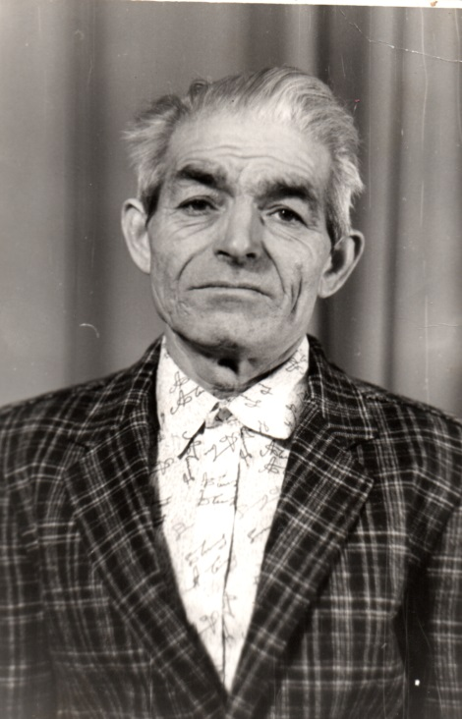
Шамсутдинов Мустафа Сайфутдинович
(07.12. 1925 – 28.03.2003)

Шамсутдинов Мустафа Сайфутдинович родился в д. Татарский Кандыз Бавлинского района Татарской АССР. В ряды Красной Армии был призван в январе 1943 года семнадцатилетним. Пройдя курс сапера-стрелка, он служил в 152 стрелковом полку. По информации, размещенной на сайте «Подвиг народа», известно, что полк участвовал в боевых операциях на территории Луганской и Донецкой областей Украины. В июле 1944 года рядовой Шамсутдинов получил ранение в руку. К счастью, ранение оказалось легким, и он продолжил воевать. Теперь уже в 166 инженерно-саперном батальоне. В феврале 1945 года бойца настигло второе ранение. На этот раз в голову. И в этот раз повезло: остался жив и продолжил службу в 46 понтонном полку понтонером. После окончания войны Мустафа оставался в армии еще долгих три года. Демобилизовался только в феврале 1948 года. Как многие фронтовики, он не любил вспоминать о войне, говорил только, что было страшно и ничего героического.
Награды:
Медаль « За отвагу» (№ 2544871) 01.05.1945г.
Медаль «За победу над Германией» (№ 396162) 29.05.1946г.
Орден Отечественной войны I степени 1985 г.
После войны Мустафа Сайфутдинович работал в Серафимовском управлении буровых работ трактористом, затем в Туймазинском совхозе механизатором. Интересно, что в совхозе его звали Расимом. Под таким именем его и увековечили на обелиске. Оказывается, на руке у него была татуировка «Расим». Ему её сделал на память о себе фронтовой друг Расим. Вот и получилось, что на памятнике два друга одной строкой.
Дети, внуки и правнуки фронтовика хранят о нем, скромном, сдержанном, рассудительном, добрую память, гордятся им, стараются быть на него похожим.
(по данным, предоставленным семьей Шамсутдиновых)

